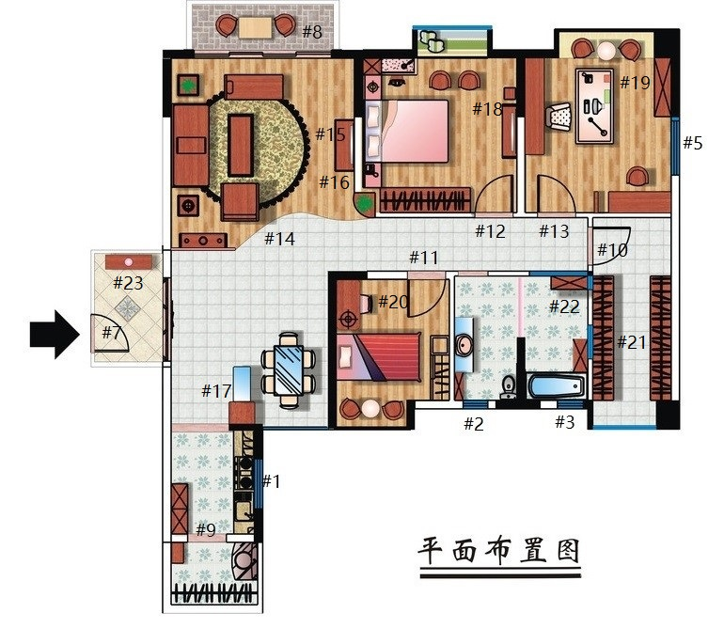

1、2、3、5：为窗户控制开关

7、8、10、11、12、13：为人体传感器，配合光照传感器使用在检测到有人接近时控制灯的开关等，其中在7和8附件的合适位置加装摄像头，在使用者进出时开关门，并在检测到非使用者及其家属的人进出时拍下照片上传到网络服务器

14：为扫地机器人

15：为路由器，各类传感器和控制开关的控制中枢，并负责上传传感器的数据以及接收网络服务器命令向各类开关发出指令。

16、17、18、19、20为温湿度传感器，在检测到温度和适度偏离适宜范围时，控制空调、加湿器和窗户相应的动作，让室内的温湿度维持在适宜范围内。

9、16、17、18、19、20、21、22、23：在这些位置放置光照传感器。

终端：

LED灯泡

协调器：

光照传感器/人体传感器

协调器

终端：

温度传感器

终端：

湿度传感器

终端：

光照传感器

终端：运动传感器

单个小系统

PC

云服务器

灯、空调、智能插座等

大环境

目前先从单个的小系统出发，协调器接收门边的人体传感器得到的信息，并将数据通过ZigBee传输给终端，终端根据所得数据控制继电器的开关，继而控制LED灯的开关。

大环境中分多个终端，多个终端所得的数据传输给同一个协调器，协调器连接PC，在PC端通过串口通信将数据保存本地、传输到服务器进行处理，将处理结果以统一的形式返回，进而再向需要控制的终端发出相应指令。

我们的项目由**小系统**和**大环境**组成。在一个家中，与房屋主人生活习惯不相关的归类为小系统（例如卫生间），小系统单独形成一个控制模式，与整体环境不相干（例：用户上厕所的时间并不固定，没有模式可寻）。每当用户进入卫生间，人体传感器感应到用户的运动，进而向LED灯发出true指令使其打开。

在大环境中，分散在各处的传感器搜集户主所处环境的各种信息，将其发送给协调器，协调器通过串口通信传递给PC端（后期可直接用wifi模块，已咨询过商家），进而将有用的数据传输给云服务器（例：人体传感器只要传输有人经过时的数据，无人经过时同样会传输数据，但是没有用），服务器端通过行为模式的计算，适时返回相应的指令给相应控件。